【党旗飘飘】机关党支部召开集体学习会
时间：2025-03-27
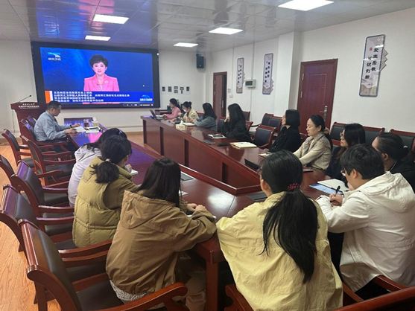
3月27日上午11点，机关党支部在玉成楼309召开集体学习会，会议围绕《中共武汉理工大学委员会关于开展深入贯彻中央八项规定精神学习教育的实施方案》和全省教育大会精神进行了专题学习和交流研讨。

会上，党支部书记敖艺璇首先领学了《中共武汉理工大学委员会关于开展深入贯彻中央八项规定精神学习教育的实施方案》。她强调，中央八项规定精神是加强作风建设的重要制度安排，全体党员要深刻认识其重要性，严格对标对表，把作风建设要求内化于心、外化于行，推动党风廉政建设走深走实。随后，支部党员围绕学习内容展开讨论，大家一致认为，中央八项规定精神是全面从严治党的重要抓手，要不断增强纪律意识和规矩意识，切实把“改进作风”落实到实际工作中。
在学习全省教育大会精神环节，大家认真研读了相关会议精神，重点学习了新时代教育改革发展的方向和任务。会议强调，全体党员干部要深刻理解教育现代化的重要意义，围绕立德树人根本任务，推进学校教育教学改革，努力培养担当民族复兴大任的时代新人。
在交流发言环节，党员们纷纷结合自身工作实际，分享学习体会。大家表示，要以此次学习为契机，进一步加强自身建设，增强责任感和使命感，不断提高服务师生的能力，为学校高质量发展贡献力量。
此次集体学习进一步提升了机关党支部党员的政治理论水平和思想觉悟，为推动作风建设和教育改革工作奠定了坚实基础。下一步，党支部将继续深化理论学习，推动学习成果转化为实际行动，为学院事业发展提供坚强保障。
通讯员：孙秋悦 审稿人：敖艺璇

